MIMO经典检测算法仿真（1）

传统的MIMO检测算法，分为线性检测算法和非线性检测算法。其中，线性检测算法以最大似然检测、迫零检测、MMSE检测等，以及传统线性算法的改进算法，例如引进基于信道QR分解的串行干扰消除改进算法，以及基于简格理论的改进检测算法。

1. 最大似然检测方法

最大似然实际上是采用遍历的方式对所有可能的星座点集合进行搜索，找到与接收信号星座点欧式距离最小的星座点集合作为对发送数据的估计值。当所有的发射向量等可能时候，ML检测方法能够达到最大后验概率(MAP)，因此ML检测算法是理论上最优的检测。ML算法模型由式(1.1)给出，其复杂度为 ,其中M与映射方式有关，为对应星座点的个数。从中可以看出，最大似然检测复杂度随着发送天线的数目增加呈指数增长，而且直接受制于映射方式，因此难以在实际应用中得以应用。



例如我们有一个 VBLAST-MIMO系统，采用了QPSK调制，那么星座点有限

集合的个数M=4,那么在4根发送天线上发送符号所有可能的集合为包含元素个数为= 256。我们在用接收的数据（ ）根据式(1.1)去遍历所有可能发送的星座点的集合，找到与接收向量欧式距离最小的发送向量作为ML的解向量。

仿真代码：QPSK_ML_ZF_MMSE.m中28-33行即为生成所有发送星座点集合的。

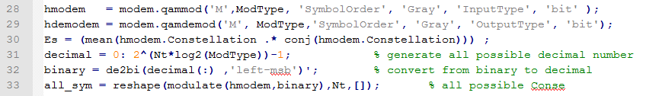

1. 迫零检测和最小均方误差检测

假设在接收端信道状态信息(CSI)是已知的，即Ｈ是已知的。迫零线性信号检测算法主要是基于Guass-Markov定理，目标是使得



或者使得



其中 为信号噪声协方差矩阵。



根据(1.2)和（1.3）得到



展开（1.5）式可以得到



若 可逆，则可以得到



亦即有



其中



代表矩阵的伪逆矩阵。

ZF检测的设计目标是在不考虑噪声的情形下，完全消除天线间干扰，因此不需要噪声的统计特性。并且计算方法比价简单，直接通过求解信道矩阵的伪逆即可得到。

MMSE的设计目标是降低检测输出的均方误差，即最大化检测后SINR。根据最小均方误差准则，检测目标是使得 最小，可以得到



由于信道的随机性，在奇异信道条件下检测器具有非正交新，会造成噪声的放大，因此ZF检测的整体性能较差。MMSE检测器设计中考虑了噪声对接收信号的影响，因此整体性能由于ZF检测。

1. MLD和ZF以及MMSE检测的仿真

仿真分为实数模型和复数模型，其中实数模型采用4PAM映射方式模拟16QAM进行，复数模型则采用QPSK调试。仿真参数如下：

|  |  |
| --- | --- |
| 仿真时间 | 2015年1月20日 |
| 信道模型 | 瑞利信道 ~ N(0,1) |
| 调制 | 实数模型4PAM（幅度量化3,1,-1,3） |
| 收发天线数目 | Nt=4 ,Nr=4 |
| SNR范围 | 0-30dB |
| 仿真帧数 | 100000帧 |
| 译码方式 | 硬判（无译码） |

仿真结果图（Fig1.1）为Nr=Nt=4时基于实数模型的4PAM模拟16QAM的线性检测性能结果。

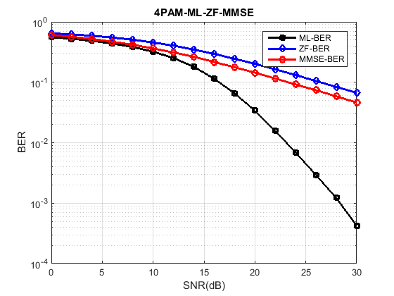

**Fig 1.1 ML、ZF、MMSE检测算法性能**

**对应的代码文件名为：**

**Sim\ZF_MMSE_1.0\4PAM_Real\4PAM_ML_ZF_MMSE.m**

复数模型相对实数模型而言发送的符号为复数星座点，同时信道矩阵也为复数矩阵，信道模型仍然采用瑞利信道模型~N(0,1)实部和虚部不相关。

|  |  |
| --- | --- |
| 仿真时间 | 2015年1月20日 |
| 信道模型 | 瑞利信道 |
| 调制 | 复数模型QPSK调制 |
| 收发天线数目 | Nt=4 ,Nr=4 |
| SNR范围 | 0-30dB |
| 仿真帧数 | 100000帧(8e5)bit |
| 译码方式 | 硬判（无译码） |

仿真结果图（Fig1.2）为Nr=Nt=4时基于复数数模型的QPSK模拟检测性能结果。

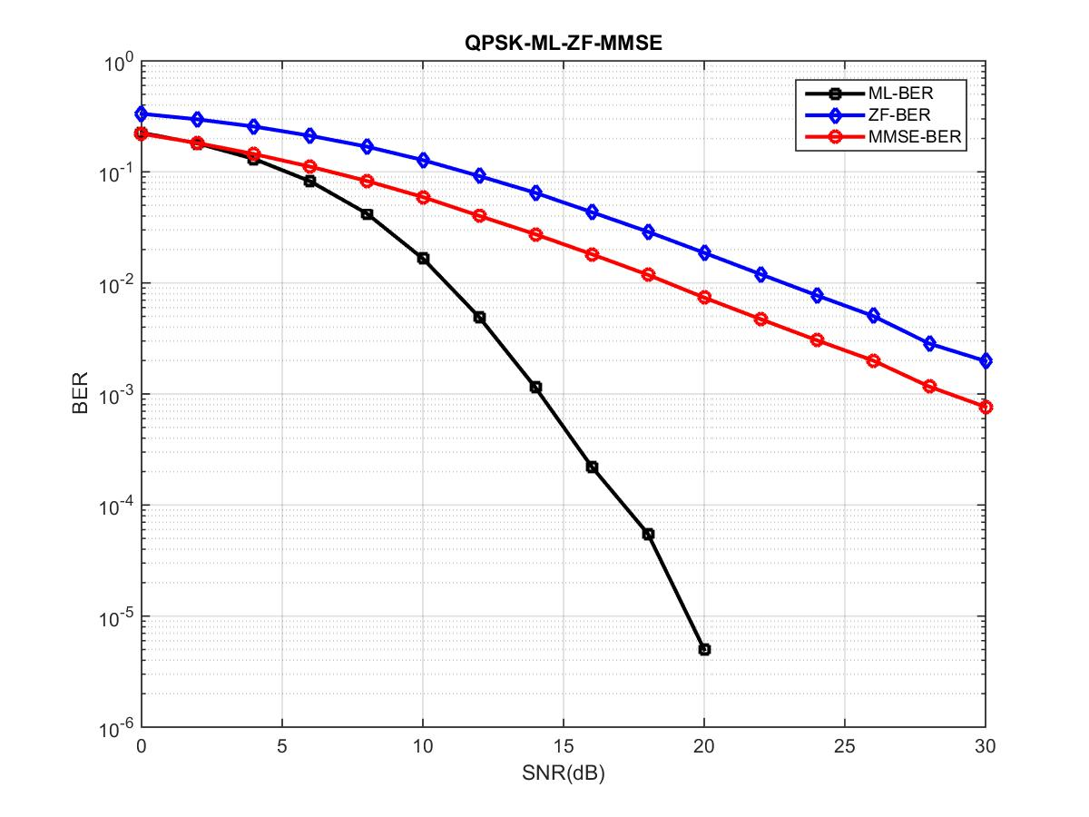

**Fig1.2 QPSK VBLAST ML ZF MMSE检测性能仿真**

对应的代码文件名为：

Sim\ZF_MMSE_1.0\QPSK_Complex\QPSK_ML_ZF_MMSE.m

MIMO经典检测算法仿真（2）

1、SIC检测算法模型

VBLAST-MIMO信道在传输的时候，由于复用的效应，不同天线之上会由于其他天线带来的噪声叠加。通过引入串行干扰消除的思想 （Successive Interfere Cancelation），在基于QR分解的基础上可以得到ZF-QR-SIC和MMSE-QR-SIC两种非线性检测方法以及基于排序的OSIC（Ordered Successive Interference Cancelation）检测算法。

经过QR分解信道矩阵H可以变为:



其中矩阵Q是一个正交矩阵（酉矩阵），矩阵R是一个上三角矩阵。R的详细表达为：



根据AWGN信道模型：，对信道矩阵进行QR分解之后两边左乘 有：



我们可以得到ZF准则下的QR-SIC检测算法表达式：



SIC算法首先计算，从第 个符号开始一直到第1个符号结束。对于第 个符号，利用 和 进行简单的除法运算，然后后面的每一个符号(符号 )计算要减去前面所有符号的干扰量之后除以 得到，如此逐个进行，直到第一个发送符号停止。

以 MIMO为例，首先对信道矩阵做QR分解，得到的R矩阵形式为：



则我们有:









对于ZF和MMSE两类检测算法，根据其是否使用基于QR分解的SIC仿真以及是否进行了排序。我们可以扩展为以下几种方法：

线性ZF检测算法（Linear ZF）

基于QR分解的ZF检测算法（ZF-QR SIC）

基于排序和QR分解的ZF检测算法（ZF-SQRD）

ZF-VBLAST检测算法（基于串行干扰消除）

线性MMSE检测算法（Linear MMSE）

基于QR分解的MMSE检测算法（MMSE-QR SIC）

基于排序和QR分解的MMSE检测算法（MMSE-SQRD）

MMSE-VBLAST检测算法（基于串行干扰消除）

针对一个的MIMO系统，对上面8种检测方法，我们分为两组（ZF和MMSE）进行对比仿真，采用QPSK映射方式，无编码方案。对于ZF的一组仿真得出结果如下图Fig2.1，从结果可知基于SIC的检测方案性能要优于线性ZF检测方法。对比中可以发现对于没有排序的ZF-QRD方法，其性能要比做过排序的ZF-SQRD和ZF-VBLAST差，同时ZF-SQRD方法的性能要比ZF-VBLAST恶化1dB左右。

|  |  |
| --- | --- |
| 仿真时间 | 2015年3月8日 |
| 信道模型 | 平坦衰落瑞利信道 |
| 调制 | 复数模型QPSK调制 |
| 收发天线数目 | Nt=4 ,Nr=4 |
| SNR范围 | 0-30dB |
| 仿真帧数 | 1000帧，100符号/帧 |
| 译码方式 | 硬判（无译码） |

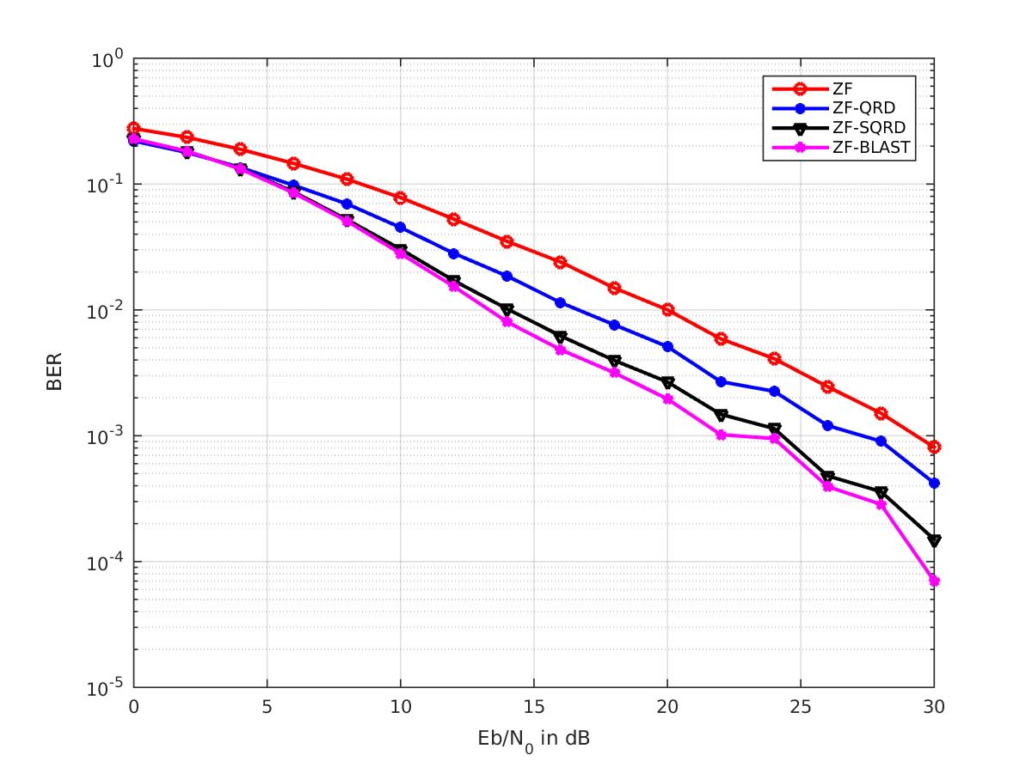

**Fig2.1 几种ZF检测算法性能仿真**

在同样的仿真条件下对MMSE检测算法仿真和对比，得出的仿真性能结果如图Fig2.2所示。

其中MMSE-VBLAST没有实现，图中的性能曲线有误！！！按照文章[1]中描述的ZF-BLAST算法，将其滤波矩阵 替换为 ，并且在MMSE条件下把信道矩阵替换为扩展的信道矩阵 作为MMSE-BLAST算法。



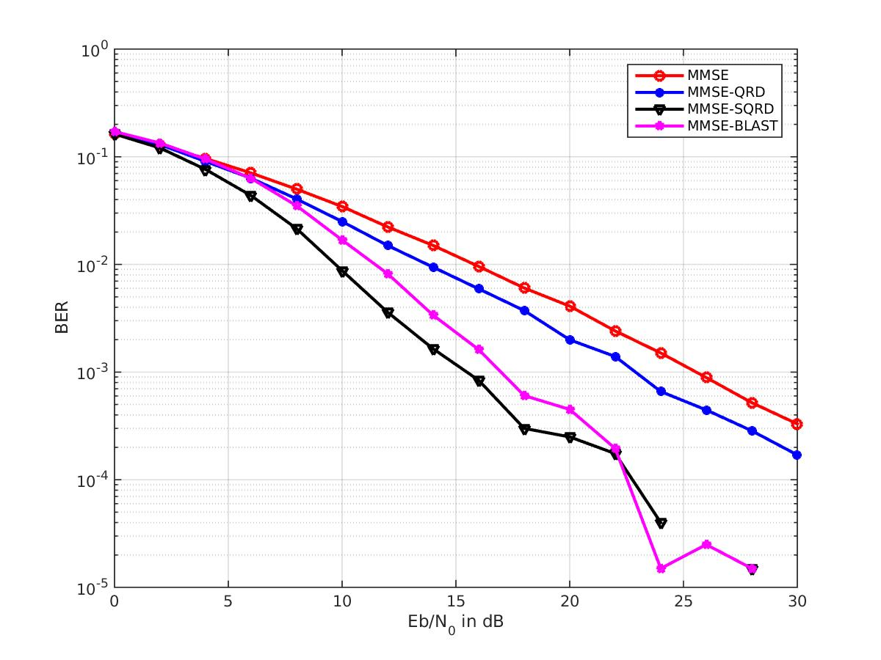

**Fig2.2 几种MMSE检测算法性能仿真**

文中两组仿真的代码对应为：vblast/zf文件夹和vblast/mmse文件夹里面的内容。

其中vblast_mmse_sorted.m对应的是MMSE-VBLAST算法，该算法实现还有问题，按照作者给出的ZF-VBLAST直接扩展过来性能而是不对的！！通过检索相关文献，目前也没有找到一份完整的关于MMSE-VBLAST算法的说明。

参考的文献：

[1]V-BLAST An Architecture for Realizing Very High Data Rates Over the Rich-Scattering Wireless Channel

[2]Reduced Complexity MMSE Detection for BLAST Architectures

[3]Efficient algorithm for decoding Layered Space-Time Codes

[04]Reduced Complexity MMSE Detection for BLAST Architectures

[05]MMSE Extension of V-BLAST based on Sorted QR Decomposition